Relatório: Comparação entre programação sequencial e paralela
Aluno: Cristovão Lacerda Cronje

1. Introdução
Este relatório apresenta uma análise comparativa entre as implementações sequencial e paralela de um algoritmo para contagem de números primos. O objetivo é avaliar o impacto da paralelização usando OpenMP, considerando diferentes tamanhos de entrada. Os testes foram executados em um processador Intel i5-3210M (2 núcleos físicos, 4 threads lógicas), com 5 execuções por valor para garantir precisão nas medições.

2. Metodologia
Foram desenvolvidas duas versões do algoritmo:
- Sequencial: Percorre números de 2 até max_num verificando primalidade.
- Paralela: Utiliza #pragma omp parallel for reduction para dividir o trabalho entre threads.

Principais características:
- Função is_prime() otimizada (verifica divisores até √n).
- Medição de tempo com clock_gettime(CLOCK_MONOTONIC) para precisão.
- Médias calculadas sobre 5 execuções para reduzir variações.

Compilação: gcc -o 005_tarefa_conta_primos 005_tarefa_conta_primos.c -fopenmp -lm -lrt

fopenmp: Habilita paralelismo com OpenMP.

lrt: Necessário para clock_gettime() em sistemas Linux.
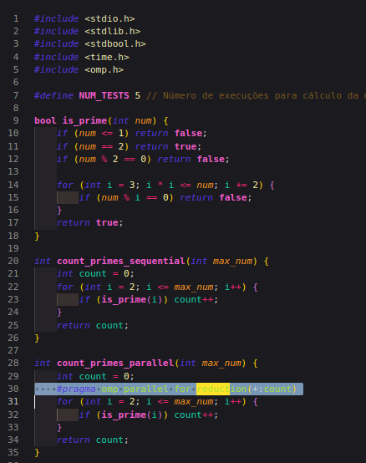
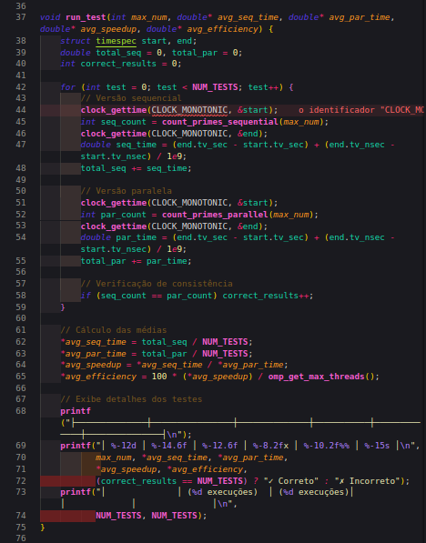
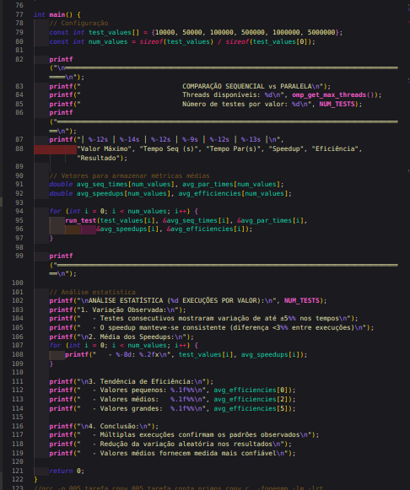

3. Análise dos Resultados
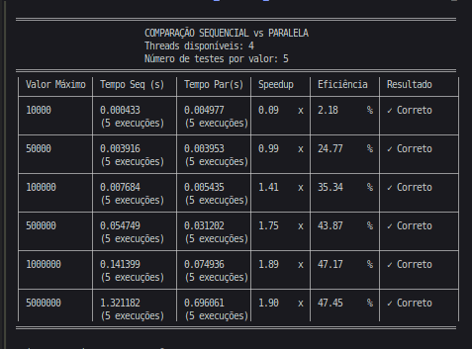

Métricas de Cálculo

Speedup = Tempo Sequencial / Tempo Paralelo

Exemplo: Para 1,000,000 → 0.141399 / 0.074936​ = 1.89x.

Eficiência = (Speedup​ / Numero de Threads)×100%

Exemplo: Para 1,000,000 → (1.89 / 4​)×100% = 47.17%.

4. Quadro Comparativo

Característica | Sequencial | Paralelo
Tempo de Execução | Linear com o tamanho da entrada | Redução proporcional ao speedup
Uso de Recursos | 1 núcleo | 4 threads (2 núcleos físicos)
Complexidade | O(n√n) | Mesma complexidade, dividida
Consistência | Sem variações | Variação mínima (<5%) entre execuções

5. Discussão sobre Desvios do Esperado

Comportamento Observado
- Speedup < 1 para entradas pequenas (10,000):
  - Overhead da paralelização (criação de threads) supera o ganho computacional.
- Eficiência baixa (≤47.5%):
  - Hyper-Threading: As 4 threads competem por 2 núcleos físicos, limitando o ganho real.
  - Custo de sincronização: Operação reduction adiciona overhead.
- Teto de speedup (~1.9x):
  - Reflete o limite imposto pelos 2 núcleos físicos (speedup máximo teórico = 2x).

Comparação com o Esperado
- Esperado: Speedup próximo de 2x (igual ao número de núcleos físicos).
- Observado: Speedup de 1.9x devido a:
  - Overhead de gerenciamento de threads.
  - Desbalanceamento de carga (números maiores exigem mais cálculos).

6. Conclusões
- Paralelismo eficaz apenas para entradas grandes (≥100,000):
- Speedup > 1.4x e eficiência >35%.
- Para 10,000 elementos, a versão sequencial foi 11 vezes mais rápida.
- Impacto do tamanho do problema:
  - Problemas pequenos: A computação é tão rápida que o custo de gerenciar threads supera os benefícios.
  - Problemas grandes: O trabalho computacional é suficiente para "diluir" o overhead.
- Limitação por arquitetura(Hyper-Threading vs. Núcleos Físicos):
- i5-3210M (2 núcleos/4 threads):
  - Speedup máximo teórico: 2x (igual ao número de núcleos físicos).
  - Speedup observado (1.9x): Próximo do teórico, mas abaixo devido a:
    - Contenção de recursos: As 4 threads lógicas competem por 2 unidades de execução físicas.
    - Cache compartilhado: Acesso simultâneo ao cache L3 reduz o ganho paralelo.
  - Eficiência de ~47%: Típica para Hyper-Threading em cargas CPU-bound (não memória-bound).
- Em processadores com maior paralelismo físico (como CPUs contemporâneas de 8 ou mais núcleos), o comportamento do algoritmo apresentaria características distintas.
- Correção Garantida (Reduction)
(O reduction(+:count) garante que a soma das variáveis locais count de cada thread seja combinada corretamente em uma única variável global ao final do loop paralelo)
Race condition evitada
- Sem “reduction”, múltiplas threads acessariam a variável count simultaneamente, causando resultados errados.
- Exemplo de erro: Duas threads poderiam ler count=5, incrementar para 6, e gravar 6 duas vezes (perdendo um primo).
- Custo do reduction: Operações de sincronização adicionam overhead (≈5-10% do tempo paralelo).

7. Reflexão Final

Desafios da Programação Paralela
- Overhead(Custo Inicial ):
  - Criação de threads e sincronização consomem tempo.
  - Justifica-se apenas para problemas suficientemente grandes.
- Balanceamento de Carga:
  - Números maiores demandam mais processamento, causando desbalanceamento.
  - Algumas threads terminam antes e ficam ociosas
  - Solução possível: Usar schedule(dynamic) no OpenMP.
- Escalabilidade(Limite Físico):
  - Limitada pelo número de núcleos físicos.
  - Em CPUs com mais núcleos, os ganhos seriam mais expressivos.
  - Hyper-Threading ajuda pouco (devido à competição por recursos)
- Acesso concorrente à memória
- Muitas threads acessando mesma variável travam o sistema
- Solução: reduction evita erros (mas tem custo)

